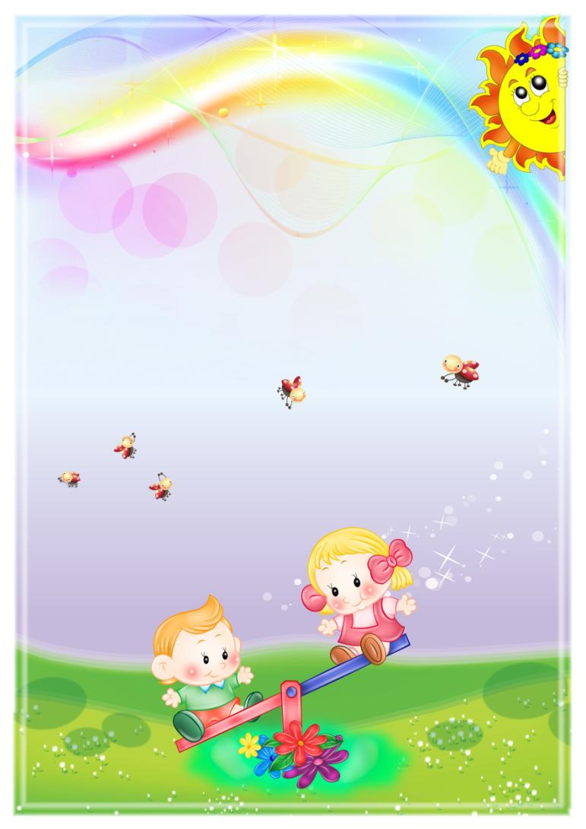


O‘zbekiston Respublikasi maktabgacha
va maktab ta‘limi vazirligi huzuridagi maktabgacha ta‘lim agentligi _______________________ hokimligi
maktabgacha va maktab ta’limi oshqarmasi
__________________ maktabgacha va maktab ta’limi bo‘limi tasarrufidagi
__-maktabgacha ta’lim tashkiloti
katta guruh tarbiyachisi
____________________________ning
takomillashtirilgan “Ilk qadam”
o‘quv dasturi asosida
“Yer sayyorasi kuni” mavzusida tashkillangan

(Aprel oyining 3-haftasi)
veb-saytimiz: Zokirjon.com
Zokirjon.com veb-sayti orqali o‘zingiz uchun kerakli ma’lumotlarni yuklab oling.
Zokirjon Admin bilan
91-328-88-38 nomerga telegram orqali bog‘lanishingiz yoki telegramdan @jek567 izlab telegramdan yozishingiz so‘raladi.
Telegramda murojaatingizga o‘z vaqtida
javob beriladi.

Katta guruhlarga aprel oyi 3-hafta faoliyat ishlanmani to‘liq holda olish uchun telegramdan yozing.
Telegram kanalimiz:
@maktabgacha_tt
Narxi: 5000
To‘lov uchun: HUMO 9860230104973329
Plastik egasi Nabiyev Zokirjon
DIQQAT!!!
Bu hujjatni hech kimga tarqatmaslik sharti bilan olishingiz mumkin.
Sizga bu OMONAT qilib beriladi.
To‘liq holda olganingizdan so‘ng:
Faqat o‘zingiz uchun foydalaning.
Hech kimga bermang hattoki eng yaqin insoningizga ham.
Internet veb-saytlarga joylamang.
Telegram orqali kanal va gruppalarga tarqatmang.
OMONATGA HIYONAT QILMANG.



Guruh: Katta guruhlar uchun
Oy mavzusi: Yer sayyorasi-umumiy uyimiz
Hafta mavzusi: “Yer sayyorasi kuni”
Ta’limiy faoliyat maqsadlari:
Ta’limiy: tarbiyalanuvchilarning so‘z boyligini oshirish, ularning Yer sayyorasi haqidagi bilimlarini mustahkamlash;
Rivojlantiruvchi: bolalarning tasavvurini o‘stirish, ularning nutqini boyitish;
Tarbiyaviy: tabiiy yer boyliklaridan oqilona foydalanish kerakligini tushuntirish.

Keraklijihozlar: Yer sayyorasi suratlari, АКТ

Ta’limiy faoliyatning borishi:
Tarbiyachi: - Assalomu alaykum, qadrli bolajonlar. Bugungi ta’limiy faoliyatimizda biz xalqaro Yer sayyorasi kuni haqida suhbatlashamiz. Xalqaro Yer kuni dunyo miqyosida global bayram hisoblanadi. Rossiyada bayram 1992-yildan beri nishonlanadi. Yer sharining shimolida bayram bahorda, janubda esa kuzda o‘tkazi- ladi. Bu kuni dunyo bo‘yich juda ko‘plab aksiyalar o‘tkaziladi. Aksiya o‘tkazishdan
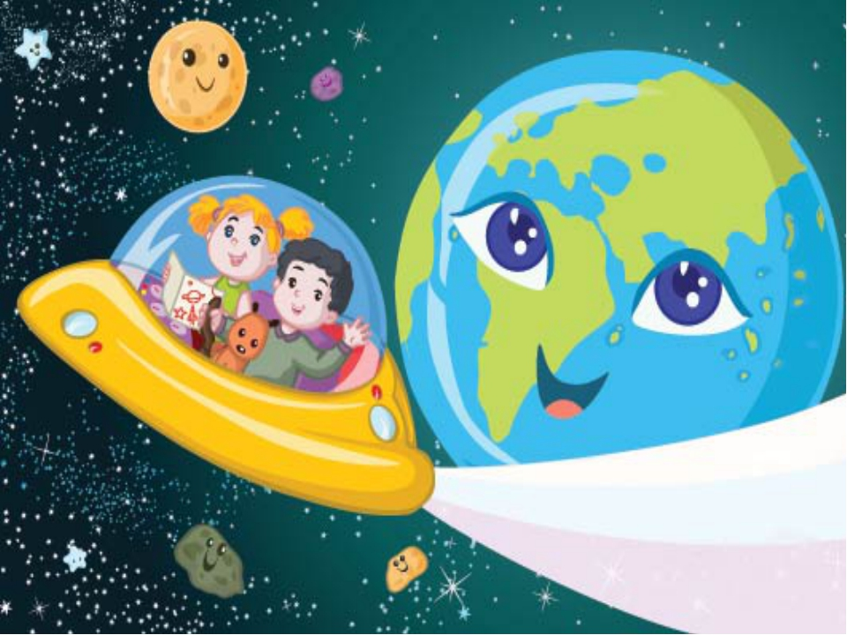

maqsad esa shu kuni sayyoramizdagi har bir insonning e’tiborini Yer muammo- lariga qaratishdir. Bolajonlar, Yerdagi eng sovuq joy Antarktika, eng issiq joy esa Kaliforniyada joylashgan. Ularning suratlarini monitorga qarab ko‘rib oling.
Har yili 22-aprelda dunyo bo‘yicha turli tadbirlar o‘tkaziladi. Va bu tadbirlardan ko‘zlangan asosiy maqsad Yerda obodonchilik ishlari bilan shug‘ullanishdir.
Tarbiyachi: - Bolajonlar, nima uchun yer yuzini avaylash zarur?
1-bola: - Chunki yer bizni boqadi.
2-bola: - Chunki yer bizni kiyintiradi, unda yashaymiz, uni xafa qilsak, o‘zimizga ham yaxshi bo‘lmaydi. Yemi himoyasa, inson o‘z-o‘zini himoya qilgan
bo‘ladi. Chunki bizning ona zamindan boshqa boradigan joyimiz, boshpanamiz yo‘q. Shunday ekan, yer yuzida yashovchi har bir odam zaminni avaylash uchun harakat qilishi lozim. Albatta, bunda yerga bitta ko‘chat o‘ykazib yoki uni ozoda saqlashimiz ham bizning qo‘shgan hissamiz boladi.
Tarbiyachi: - Barakalla, bolajonlar, endi sizlarning e’tiboringizni monitorga qaratmoqchiman.
(Monitorda suv surati ko‘rsatiladi.)
Tarbiyachi: - Bolajonlar, suv tabiatning bebaho in’omidir, suvsiz yerda hayot ham boMmas edi. Suv bor ekan, o‘simliklar dunyosi, hayvonot olami va biz insonlar tirikmiz. Lekin, afsuski, suvni isrof qilish, oqayotgan suvga narsa tashlash kabi holatlar uchrab turadi. Suv ham tiriklik manbayi ekan, uni avaylab ishlatishimiz zarur. Toki u bizdan keying avlodlarga ham yetsin.
Qani, bolajonlar endi sizlar bilan bir jismoniy daqiqa o‘tkazib olaylik-chi.
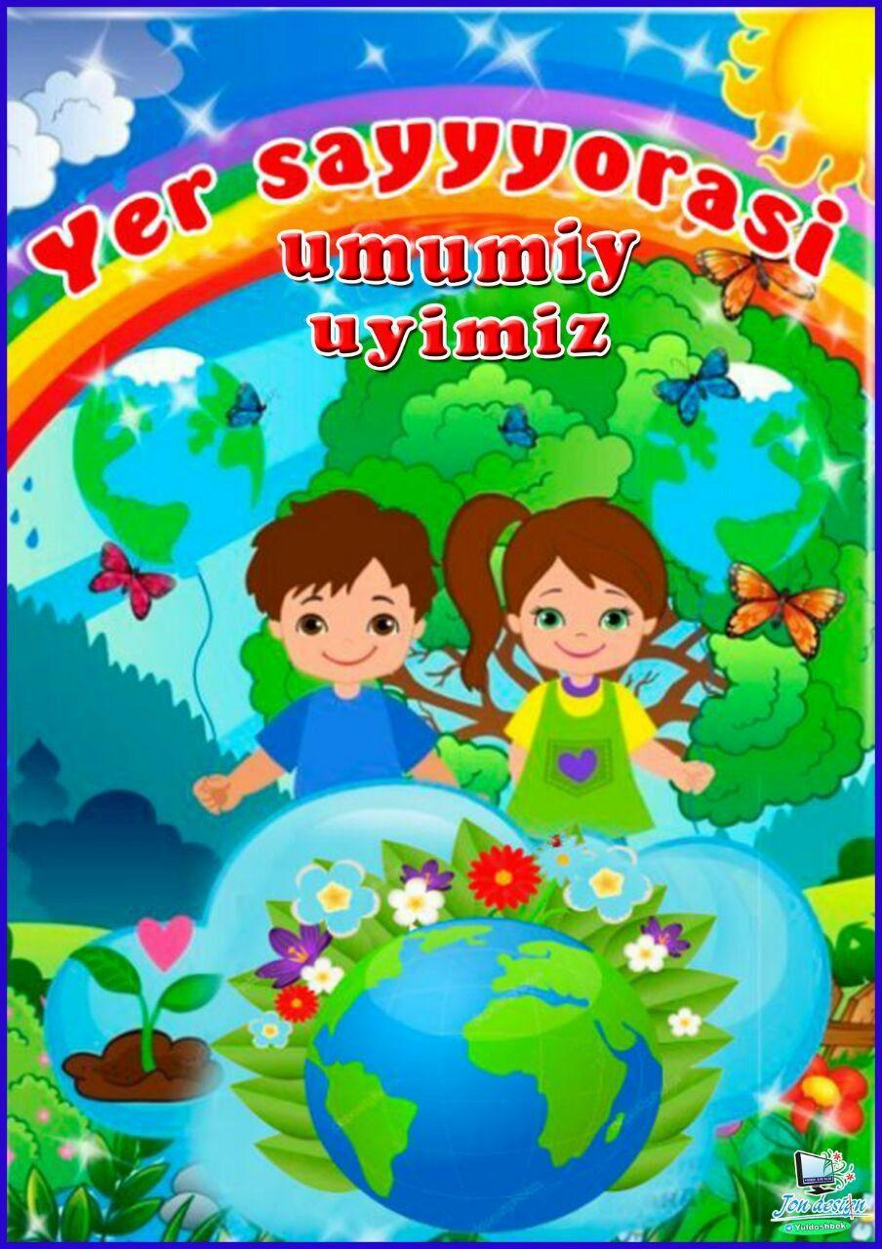
Ko‘kda qanotin qoqqan,
Qaldirg‘ochim, qaldirg‘och.
Bahor faslin chorlagan,
Qaldirg‘ochim, qaldirg‘och.
Osmonlarda sayragan,
Qaldirg‘ochim, qaldirg‘och.
Yaxshilikni tilagan,
Qaldirg‘ochim, qaldirg‘och.
(Bolalar tarbiyachi harakatlariga mos ravishda harakat qiladilar.)
Tarbiyachi: - Bolalar, qani endi suv haqida maqollar aytib beringlar-chi.
1-bola: Yer - xazina, suv - gavhar.
2-bola:Suv - zar, suvchi - zargar.
3-bola: - Suv bersang elga, yasharsan ming yilga.
4-bola: - Suv - hayot manbayi.
5-bola: - Suv ichadigan qudug‘ingga tupurma.
6-bola: - Suvni ich, chashmani bulg‘ama.
Tarbiyachi: - Rahmat, bolajonlar, endi suv haqidagi qiziqarli ma’lumotlar bilan tanishinglar. Kishi suvsizlikdan ko‘ra ochlikka uzoqroq chidashi mumkin. Odam va hayvonlar tanasining ko‘p qismi suvdan iborat. Yer yuzining ikkidan uch qismi- ni suv, faqatgina birdan uch qismini quruqlik egallagan. Suv okeanlar, dengizlar, daryo va ko‘llarda, yer ostida va tuproqda boladi. Muzlik va aysberglar ham suvdan iborat, faqat ular muzlagan holdagi suvdir.
Tabiatda sof suv bo‘lmaydi. Sof suvni faqatgina laboratoriyalarda olish mim- kin. Bunday suv bemaza bo‘ladi. Uning tarkibida tirik organizmlar uchun zarur bo‘lgan tuzlar bo‘lmaydi. Dengiz suvida esa keragidan ortiq turli xil erigan tuzlar bor. Shuning uchun u ham ichishga yaramaydi.
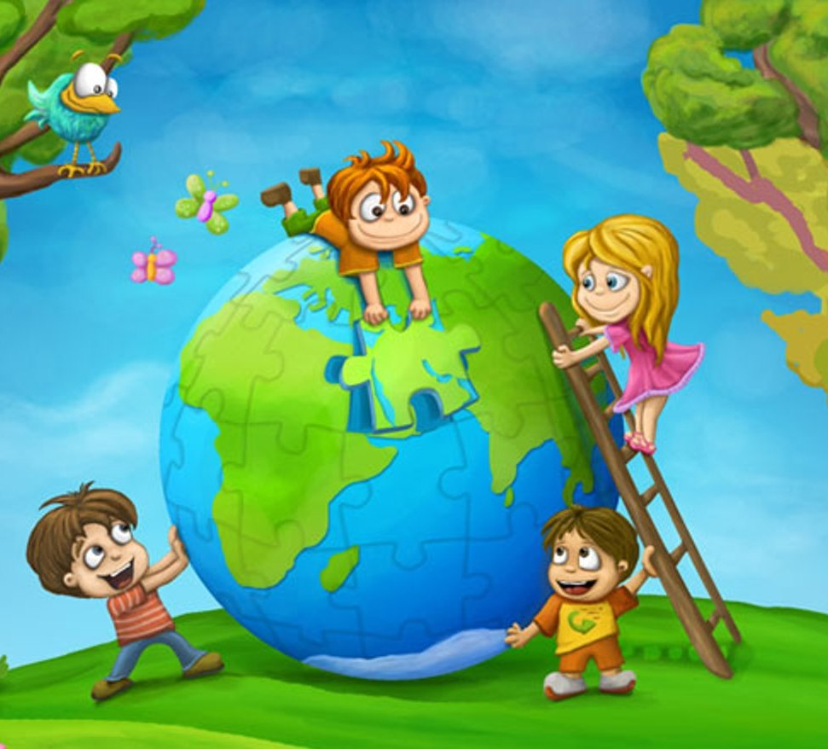
Yer yuzida aholi iste’mol qiladigan toza suv miqdori borgan sari kamayib bor- moqda. Odamlar sanoat ehtiyojlari uchun mo‘ljallangan suvdan ko‘proq foydalan- moqdalar. Har doim esingizda bo‘lsin: suvni asrang, uni isrof qilmang.
Suv uchun kurash hayot uchun kurashdir.

Qurish, konstruktsiyalash va matematika markazi
Biz yashayotgan Yer
Maqsad: bolalar qurish-yasash qoidalarini, sanashni, taqqoslashni, buyumni mustaqil
ravishda yasashni o‘rganishadi.
Kerakli jihozlar: qurish-yasash jihozlari, mavzu asosida rasmlar va namuna.

Faoliyatni borishi:
1. Mavzu asosida rasmlarni tomosha qilish.
2. Namuna ko‘rish.
3. Kerakli jihozlarni tanlash.
4. Qurish-yasash ishlari.
Qo‘shimcha: o‘z komnozitsiyalarini mayda kichik o‘yiichoqlar bilap to‘ldirish.
Alohida e’tibor qaratiladi: bolalarning jamoada ishlay olish qobiliyati, ularning
ijodiy tafakkurini rivojlanishi, o‘zaro ijobiy munosabaglariga ahamiyat beriladi.
(Suyujetli rolli o‘yinlar va sahnalashtirish markazi
Yosh sayoxatchilar (suvda, quruqlikda va tog‘da)
Maqsad: bolalar oila a’zolari bilan sayohatda bo‘lgan vaqtlarini, tengqurlari bilan
munosabatlarini, sayohat vaqtida o‘zini tutishni, ko‘rgan joylarini eslab qolishga harakat qilishni, nutqni rivojlantirishni o‘rganadilar.

Kerakli jihozlar: sumkacha, Qo‘shimcha kiyim, o‘yinchoq Idishlar, egulik, kompas, osma qozoncha, belkuraklar.
Faoliyatning borishi:
1. Sayohatga boriladigan joyni tanlash.
2. Sayohat uchun kerakli buyumlarni tanlash va joylashtirish.
3. Syujetli-rolli o‘yinlar.
Qo‘shimcha: borgan joylarida fotosuratlar olishni taklif qilish.
Alohida e’tibor qaratiladi: kayfiyatlar, o‘zaro bir-birlarini tushunish, muammoli vaziyatlarni hal etishiga ahamiyat beriladi. Nomlay olishiga ahamiyat beriladi.
Til va nutq markazi
Yer osti boyliklari (suratga qarab hikoya tuzish)

Maqsad: bolalar Yer osti boyliklariga nimalar kirishini, rasmlar orqali Yer osti boyliklari haqidagi tushunchalarini kengaytiradilar.
Kerakli jihozlar: AKT , mavzu asosida rasmlar.
Faoliyatning borishi:
1. Rasmlar va slaydlarni tomosha qilish.
2. Ko‘rganlarini do‘stlari bilan tahlil qilish.
3. Suhbat.
4. Esda qolgan voqealar asosida hikoya tuzish.
Qo‘shimcha: Yer osti boyliklaridan qaerlarda foydalanilishi haqida Qo‘shimcha ma’lumotlarni berish.
Alohida e’tibor qaratiladi: tabiat haqidagi bilimlarning rivojlanishi, nutq madaniyati, yangi aytilgan so‘zlarning ma’nosini tushunishiga ahamiyat beriladi.
Fan va tabiat
Yer osti qazilma boyliklari
Maqsad: bolalar o‘ylash, fikr yuritish qobiliyatlarini shakllantiradilar, Yer osti
qazilmalari nima ekanligini, ularning turlari, xususiyatlari haqida tushunchaga ega bo‘ladilar.
Kerakli jihozlar: mavzu asosida rasmlar, slaydlar, katta hajmdagi tuvak yoki maxsus
idishlarda tuproq to‘ldirib tagiga ko‘mir, tilla, kumushni aks ettiruvchi tangachalar, belkurak.
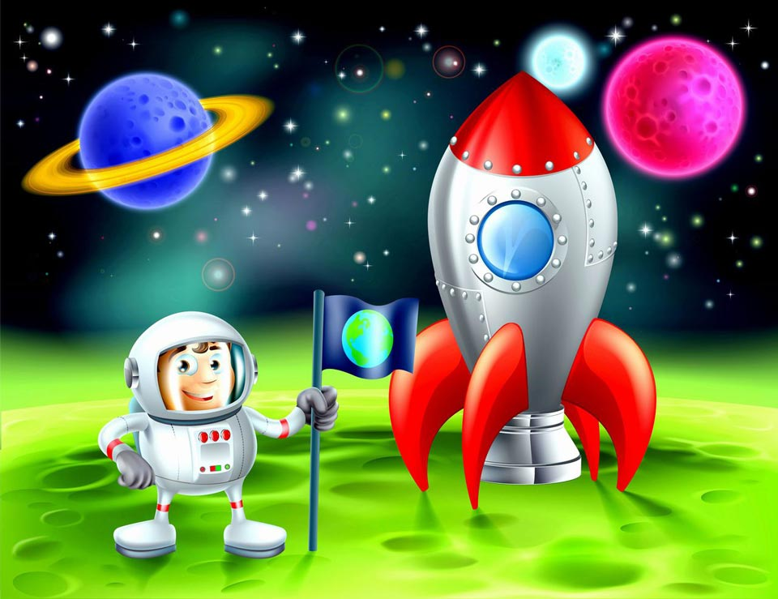
Faoliyatning borishi:
1. AKT orqali slayd va rasmlarni tomosha qilish.
2. Yer osti boyliklarini birma-bir nomlash.
3. Maxsus idishdagi tuproqni kavlab uning tagidan Yer osti qazilmalarini topish.
4. Topgan qazilmalarini nomlash va nima uchun ishlatilishini do‘stlari bilan muhokama qilish.
5. Yer osti qazilmalarining xususiyatlari bilan tanishish.
Qo‘shimcha: «Konchilar» syujetli-rolli o‘yinini o‘ynashni taklif etish.
Alohida e’tibor qaratiladi: Yer osti qazilmalarini nomlab bera olish, ulardan
keladigan foydalar haqidagi bilimlar.
San’at markazi
Yer yuzi nimalardai iborat? Jamoa ishi
Maqsad: bolalar jamoada ishlashni, bajarayotgan ishidan zavq olishni, yer yuzini nimalardan iborat ekanligini, uni qanday shakldalagi, er yuzini asrash lozimligini, ijodiy ishda nafislikka, bajarilayotgan ishning mazmuniga ahamiyat berishga o‘rganadilar.
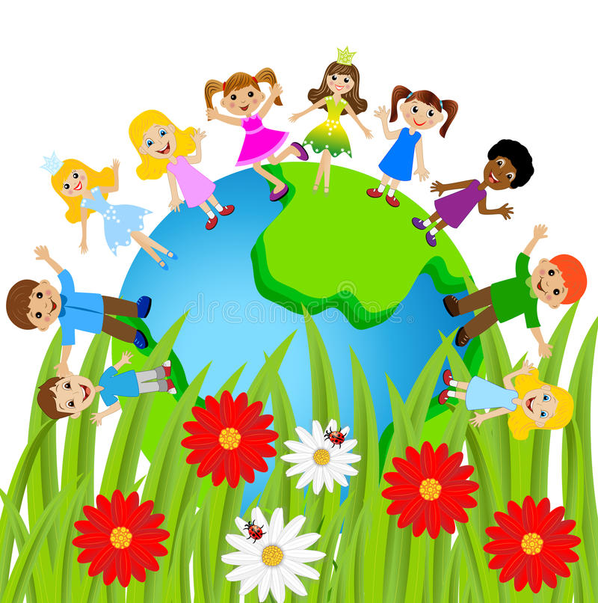
Kerakli jihozlar: A1 hajmdagi qog‘oz, turli rasm, rangli qog‘oz, rangli qalam, flomaster, namuna, mavzu asosida rasmlar.
Faoliyatning borishi:
1. Mavzuga oid rasmlarni tomosha qilish.
2. Namunani kuzatish.
3. Bajariladigan ishlarni o‘zaro taqsimlash.
4. Ijodiy ish.
5. Tayyor bo‘lgan kollajni muhokama qilish.
Qo‘shimcha: Kollajni taqdimot qilish.
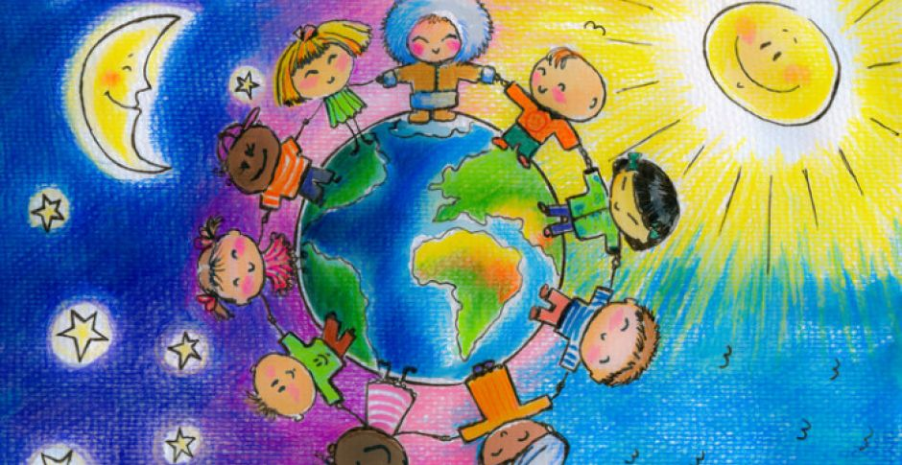
Alohida e’tibor qaratiladi: mavjud rasmlarni mavzuga oidlarini tanlab olish, berilgan vazifani to‘g‘ri tahlil qilish va bajarish, yelimlashda texnologiya ga ahamiyat qaratish, ishning mazmunan boyligiga ahamiyat beriladi.

